Aktuelle und hilfreiche Informationen
Wenn ihr ein HVV-Ticket (ÖPNV) braucht, kommt auf uns zu. Auch wenn ihr außerhalb der organisierten Stadtführung mal in die Stadt wollt. Wir können euch Gruppenkarten drucken & bezahlen (für jeweils 5 Personen).
Den Schlüssel für die Dusche bekommt ihr bei Sonja oder Dennis.
Aktuelle Infos auch auf dem Metaplan in der Lounge.
Bezahlen des Teilnahmebeitrages: Direkt nach dem Abschlussplenum am Dienstag oder bei individueller Abreise extra.
Wenn ihr Stadtplan/ÖPNV-Plan/andere Drucksachen braucht, können wir das auch organisieren/drucken.

Hinweise zur Abreise
- Die Schlafzimmer bitte so hinterlassen wie vorgefunden. Es wäre nett, wenn ihr die Verdunkelungen (etc.) auch entfernen könntet.
- Bezahlung des Teilnehmerbeitrages bei Leo nach dem Abschlussplenum oder bei Abreise. (sowie Getränkekosten)
- Ihr könnt euch gerne Brötchen und Wasser für die Fahrt mitnehmen.
- Es wäre nett, wenn ihr nach dem Abschlussplenum noch kurz Zeit findet, beim Aufräumen mit an zu packen.

Protokollvorlage
- Protokollvorlage

Raumplan
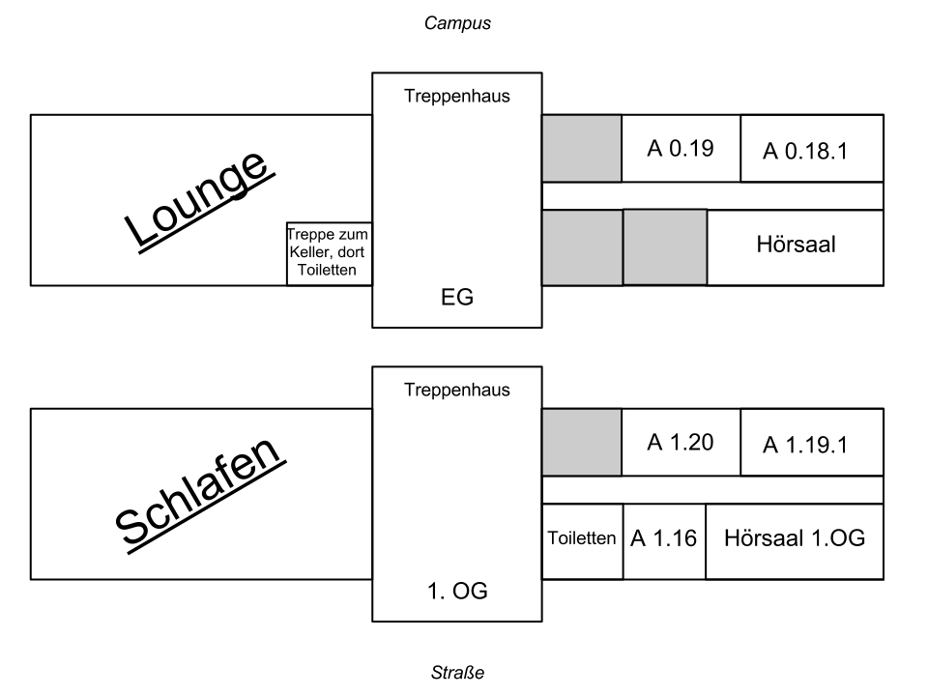

AK Plan
Zeiten der Runden siehe Zeitplan
Räume → | A 0.19 | A 0.18.1 | A 1.20 | A 1.19.1 | A 1.16
AK Runde 1 | Fachschaftspartys | Gleichstellung Bachelor-Meister | Numerus Clausus + Regen. Studiengänge | Finanzierung BuFaTa | Umgang mit Problemprofs
AK Runde 2 | Exkursion (Lounge) | - | - | - | -
AK Runde 3 | AK Sexy | Akkreditierung | Anerkennung von Sprachkursen | NC + Reg. Studg. Fortsetzung
AK Runde 4 | Mentoring | Anerkennung von Sprachkursen | Alumni & Zukunft der BuFaTa | DQR
AK Runde 5 | Evaluation | Prüfungsplanung | Geschichte der ET | Status von Doktoranden
Rest AK Runde | Exkursion (Treffen 15 Uhr in der Lounge)

AK Liste
- (2) Status von Doktoranden
- (2) (Alumniverteiler)
- (3) Anerkennung von Sprachkursen
- (3) Prüfungsplanung (So./Mo.)
- (3) Umgang mit Problemprofs
- (3) Mentoring-Programme
- (4) Finanzierung der BuFaTa
- (4) Akkreditierung – Module (So./Mo.)
- (6) Numerus Clausus-Ordnungen + Regenerative Studiengänge
- (6) Gleichstellung Bachelor – Meister (Sa./So.)
- (8) AK Sexy
- (10)Fachschaftspartys

Zeitplan
Aktuelle Infos auch auf dem Metaplan in der Lounge
Plena alle im Hörsaal im EG
Samstag 16 Uhr (Lounge): Stadtführung
Sonntag 11 Uhr (Lounge): AK Geschichte der ET, Führung Elektrum
AK Miniatur-Wunderland: TBA
 | Freitag | Samstag | Sonntag | Montag | Dienstag
07:00 |  | Frühstückspause | Frühstückspause | Frühstückspause | Frühstückspause
08:00 |  | Frühstückspause | Frühstückspause | Frühstückspause | Frühstückspause
09:00 |  | Eröffnungsplenum | AK Runde 2 | AK Runde 4 | Abschlussplenum
10:00 |  | Eröffnungsplenum | AK Runde 2 | AK Runde 4 | Abschlussplenum
11:00 |  | Eröffnungsplenum | AK Runde 2 | AK Runde 4 | Abschlussplenum
12:00 |  | Mittagspause | Mittagspause | Mittagspause | Abreise
13:00 |  | AK Runde 1 | AK Runde 3 | AK Runde 5 | Abreise
14:00 |  | AK Runde 1 | AK Runde 3 | AK Runde 5 | Abreise
15:00 |  | Kaffeepause | AK Runde 3 | AK Runde 5
16:00 | Anreise | Stadtführung | Kaffeepause | Kaffeepause
17:00 | Anreise | Stadtführung | Zwischenplenum | Rest AK
18:00 | Begrüßung | Stadtführung | Zwischenplenum | Rest AK
19:00 | Abendessen | Stadtführung | Abendessen | Abendessen
20:00 | Abendessen | Kiezführung | Abendessen | Abendessen
21:00
Abend

Themen der BuFaTa an der TU Hamburg-Harburg
- Numerus Clausus-Ordnungen: Erfahrungen, Übersicht, Ideen
- Umgang mit Problemprofessoren
- Status von Doktoranden
- Gleichstellung Bachelor-Meister: Europäischer Qualifikationsrahmen
- Anerkennung von Sprachkursen
- Prüfungsplanung (?)
- Geschichte der Elektrotechnik
- Alumniverteiler für BuFaTa einrichten und alle Alumni anschreiben
- BuFaTa Finanzierung
- NC-Ordnungen und regenerative Studiengänge
- Fachschaftspartys
- AK Sexy
- Gründung des (gemeinnützigen) Vereins "Bundesfachschaftentagung der Elektrotechnik e.V."
- Akkreditierung
- Mentoringprogramme

Protokolle der Plena
- Protokoll Anfangsplenum
- Protokoll Zwischenplenum
- Protokoll Schlussplenum

Berichte der Fachschaften
- Bericht der TU Hamburg-Harburg

